**班级动态**

**2025.5.14**

一、早晨入园

应到29人，实到29人。今天大部分幼儿都能按时来园，能有礼貌地和老师打招呼。

1. 户外活动

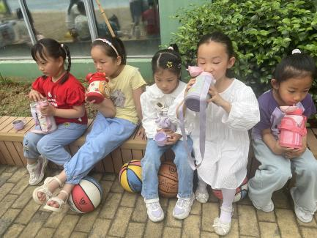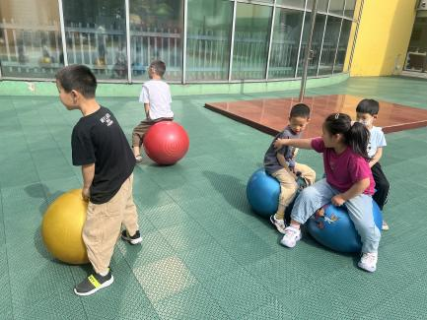今天孩子们玩了球类区，在游戏中孩子们达到了一定的运动量，并及时补充水分并适当地休息。

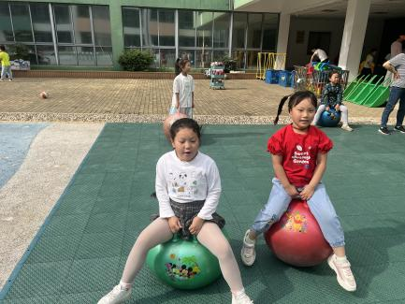

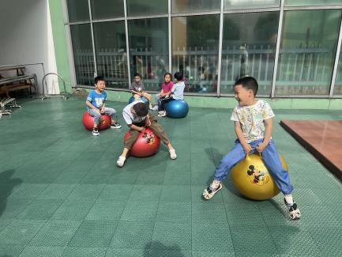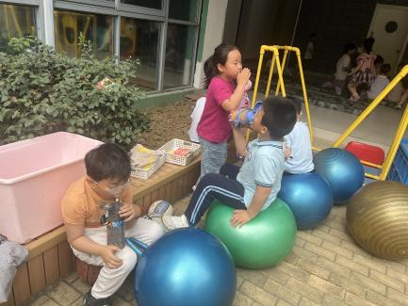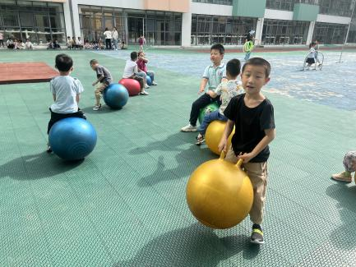

三、点心时间

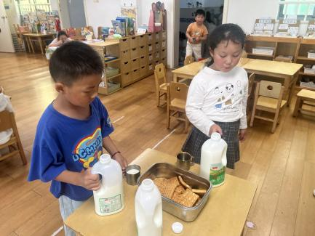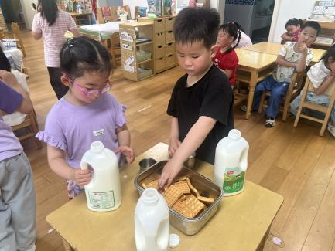户外活动，孩子回到幼儿园进行自主点心，他们能有序地洗手、拿杯子、倒牛奶、吃点心，基本了解了点心的每个环节和顺序，并在提醒下有序地做好每件事情。

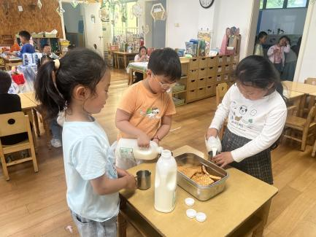

四、集体活动

今天的集体活动是综合《第二次制作》

本次活动是巧手节的第二次动手制作活动，之前小朋友已经进行了初步的动手制作，并根据第一次的动手制作出现的问题进行讨论与计划解决。本次活动就是根据幼儿的解决计划，进行继续的制作，完成自己的作品。通过本次活动，可以锻炼幼儿解决问题的能力，培养幼儿坚持完成自己作品的品质。

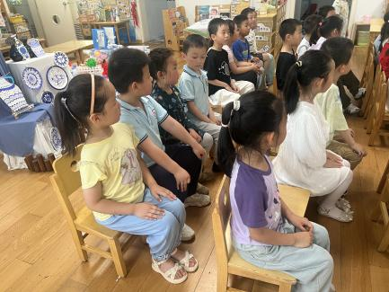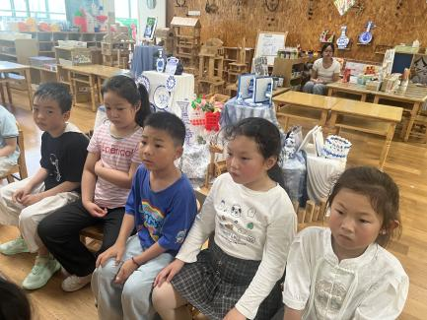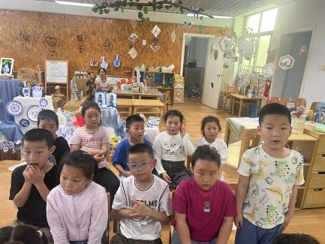

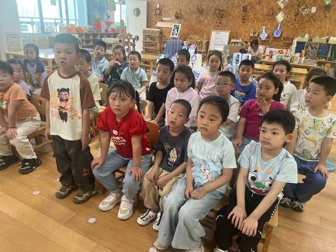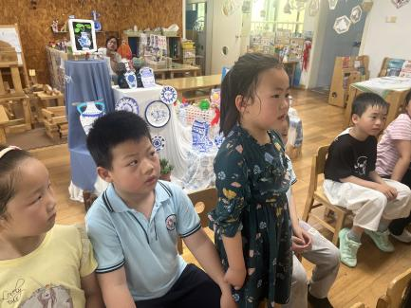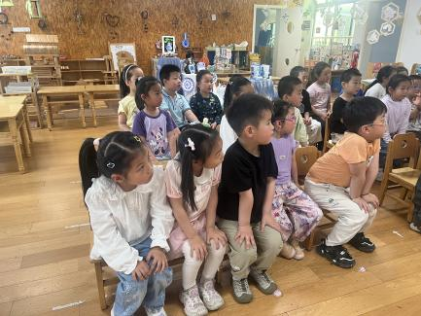

1. 区域游戏

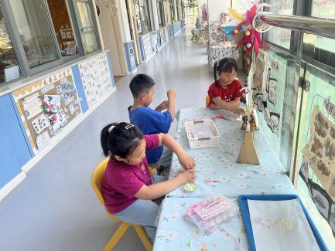集体活动后，孩子们根据自己的区域游戏计划进行区域游戏。

